Centro Educacional Brasil Portugal
Nome : ______________________________4-º Ano manhã e tarde
Professoras: Amanda, Janaína e Elisângela

A saudade está enorme!! Não vejo a hora de encontrar você.
As atividades da apostila e dos livros devem ser feitas depois
de vocês assistirem os vídeos, pois neles estarão as explicações
Ficou com dúvida? Mande um e-mail para escola, com a sua dúvida. Nós ficaremos muito felizes em responder você.
ATENÇÃO CRIANÇAS!!!

Essa semana é a entrega dos trabalhos da atividade complementar, os microrganismo. Entregue na escola.

Realize as atividades com calma e atenção! Capriche!!!!
Beijos das professoras,
Amanda, Janaína e Elisângela.


“Ninguém nasce odiando o outro pela cor de sua pele, ou por sua origem, ou sua religião. Para odiar as pessoas precisam aprender, e se elas aprendem a odiar, podem ser ensinadas a amar”. (Nelson Mandela .
Da autobiografia “O longo caminho para a liberdade”, 1994).
Nome : ____________________________________
Profª: Janaína

Atividades de Língua Portuguesa - 13ª semana
A empatia, em breves palavras, é a habilidade em compreender o outro.

ANTES DE EMITIR UMA OPINIÃO SOBRE UMA PESSOA, COLOQUE-SE NO LUGAR DELA. ISSO SE CHAMA EMPATIA.
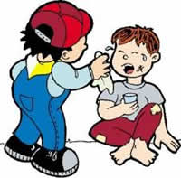
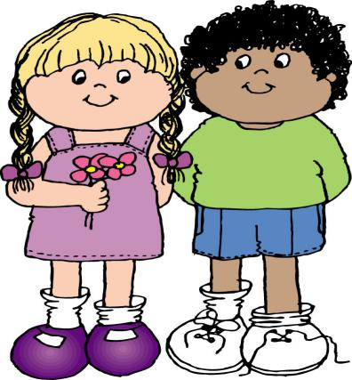


- Você se considera uma criança que tem empatia ? Em qual ou quais situações você se colocou no lugar do outro coleguinha para tentar ajudá-lo ?

- É a empatia que permite nos conectarmos com outras pessoas com melhor qualidade. E para provar a importância desse sentimento, complete as frases abaixo, usando as palavras que melhor se encaixam .

os olhos compreensivos com alguém

- A maior expressão de empatia é sermos ___________________________ de quem não gostamos.

- Ser empático é ver o mundo com __________________ do outro .


3 - Esta é uma árvore. Ela precisa ser regada de bons sentimentos, valores e atitudes para que você seja capaz de praticar a empatia. Como você tem cuidado de sua árvore ? Que valores tem cultivado ? Escreva nos corações maiores . Depois,pinte os corações menores e o caule .

4 - O mundo está praticando a EMPATIA ! Após o acontecimento brutal que ocorreu nos Estados Unidos ,quando um policial branco, abordou um negro de maneira brusca e covarde. De acordo com as reportagens vistas na televisão, internet ..., que atitudes as pessoas estão fazendo sobre esse caso, que mostra que elas estão praticando a empatia ?

_______________________________________________________________
_______________________________________________________________

Gramática

- Escreva o antônimo das palavras ,usando o prefixo des, im ou in .

- Próprio - ___________________


- Quieto - ___________________

- Ânimo - ___________________

- Possível - ___________________

- Justo - ___________________

- Costurar - ___________________

- Justiça - ___________________

- Confiar - ___________________

- Permeável - ___________________

- Amarrar - ___________________

2- Sublinhe o sinônimo da palavra em destaque e copie a frase fazendo a substituição.

a) Paulo ficou surpreso com a reação de Pedro. (triste – zangado - espantado)
______________________________________________________________

b) No princípio você estranhará o quarto. (fim – início – meio)
______________________________________________________________

c) Cedinho o trem surgiu na estação. (apareceu – saiu – partiu)
_____________________________________________________________

d) Mário aprisionou o pássaro na gaiola. (levou – prendeu – segurou)
______________________________________________________________

e) O sol clareava todo o apartamento. (iluminava – escurecia – mostrava)
______________________________________________________________

f) No fim da tarefa o atleta estava esgotado. (feliz – apreensivo – cansado)

_______________________________________________________________

Redação

1 - Observe as mensagens abaixo e escreva sobre o que você pensa a respeito. Capriche na letra, atenção aos espaços dos parágrafos, às pontuações,aos começos de frase com letra maiúscula. Mínimo 10 linhas. (Pode continuar atrás da folha ! )



_______________________________________________________________
_______________________________________________________________
_______________________________________________________________
_______________________________________________________________
_______________________________________________________________
_______________________________________________________________
_______________________________________________________________
_______________________________________________________________
_______________________________________________________________
_______________________________________________________________
_______________________________________________________________
_______________________________________________________________

_______________________________________________________________
_______________________________________________________________
_______________________________________________________________
_______________________________________________________________
_______________________________________________________________
_______________________________________________________________
_______________________________________________________________
_______________________________________________________________
_______________________________________________________________
_______________________________________________________________
_______________________________________________________________
_______________________________________________________________
_______________________________________________________________
_______________________________________________________________
_______________________________________________________________
_______________________________________________________________
_______________________________________________________________
_______________________________________________________________
_______________________________________________________________
_______________________________________________________________

■ Sugestão de vídeo sobre empatia :
•https://www.youtube.com/watch?v=avfZ3XQ1_e4

■ Livro de Português páginas : 115,116,118,119 e120.

Nome : ______________________________________
Profª Janaína

Atividades de Matemática - 13ª semana - 4º Ano

Ler é muito importante. A leitura alimenta a nossa mente. Estimula o nosso vocabulário. Nos faz imaginar,sonhar e transporta a gente para qualquer lugar. Fica a dica !
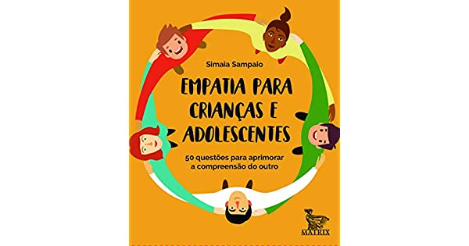

Empatia para crianças e adolescentes: 50 questões para aprimorar a compreensão do outro
por Simaia Sampaio (Autor)

Você consegue se imaginar no lugar de outra pessoa e pensar no que ela sentiria ou reagiria numa determinada situação? Isso é empatia. Crianças e adolescentes que cultivam sentimentos de empatia terão mais respeito pelos colegas, pela família e pelas pessoas a seu redor. É assim que o mundo fica melhor: com todos se respeitando, sabendo dialogar e entendendo a atitude do outro. As questões deste livro em forma de caixinha vão ajudar nossos futuros adultos a chegar lá.

- Dividir com os amigos para ajudá-lo de alguma forma é praticar a empatia. O que você já dividiu com o seu amigo ( a ) ?

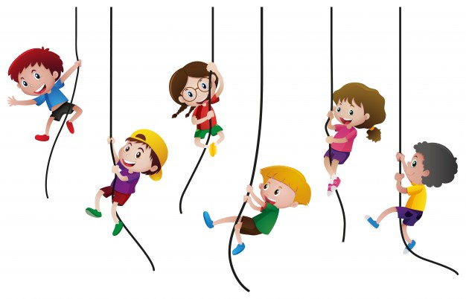

- Resolva as divisões com dois algarismos no divisor . Veja novamente o vídeo da semana passada com as explicações, com o passo a passo.
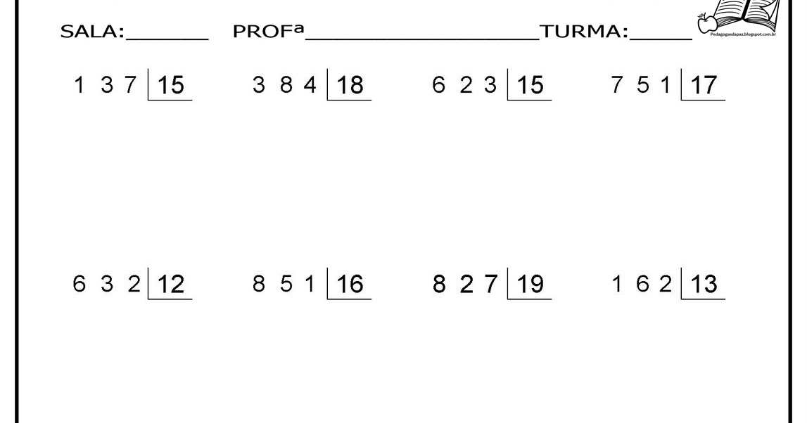

■ Livro de Matemática páginas : 93,94,96 e 97.

Nome:______________________________________

Atividades de Ciências, História e Geografia

As relações alimentares entre os seres vivos não para na cadeia alimentar, além de garantir a sobrevivência das espécies elas ajudam no equilíbrio natural. Cada espécie faz parte de uma ou mais cadeias alimentares e do equilíbrio ambiental no entanto algumas interferências que causem a mortalidade (morte) elevada dentro de uma espécie, gera um desequilíbrio nessa relação estabelecida .
O desgaste do solo em razão da produção excessiva e a contaminação da água são alguns dos problemas ambientais no campo.Esses problemas também interferem na relação ecológica, causando um desequilíbrio ecológico.

Imagine!!!

Na fazenda do João ele utilizou agrotóxicos, que acabou diminuindo drasticamente o números de sapos, que se alimentam dos gafanhotos.Observe a cadeia abaixo.

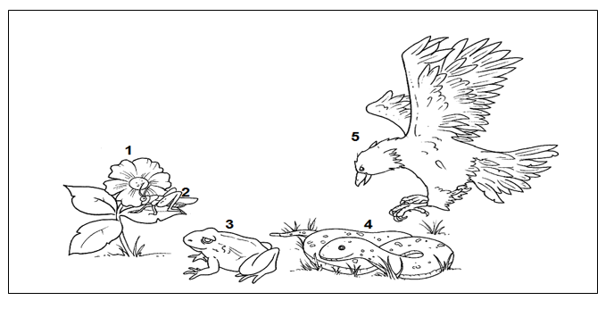

Agora, pesquise e escreva abaixo o que acontecerá nessa cadeia alimentar? Como a grande quantidade de morte dos sapos afetará a natureza? Que seres importantes na cadeia alimentar, não estão presentes na imagem? Qual a função desses seres ?
Que outros problemas ambientais acontecem no campo?
Escreva sua pesquisa nas linhas abaixo.

■Livro de história e geografia páginas 170 e 172
■Livro de ciências página 80

Centro Educacional Brasil Portugal
Teacher: Márcia Cristine | Subject: English | Class:4° ano
Name:_________________________________________________
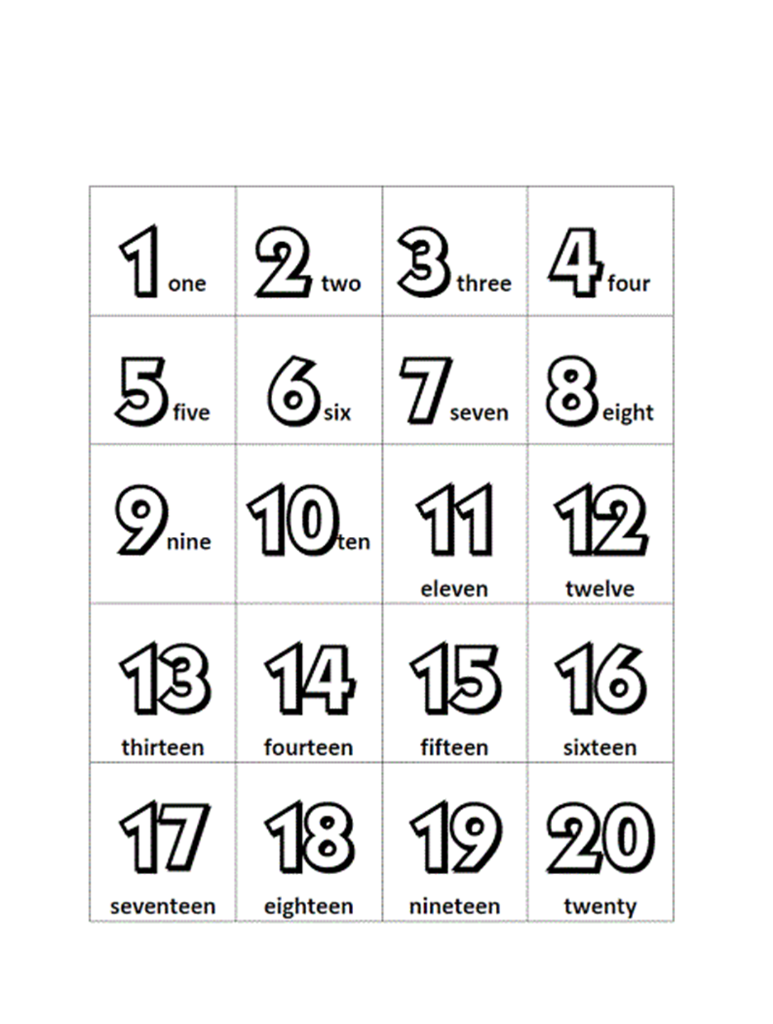


ATIVIDADE 12

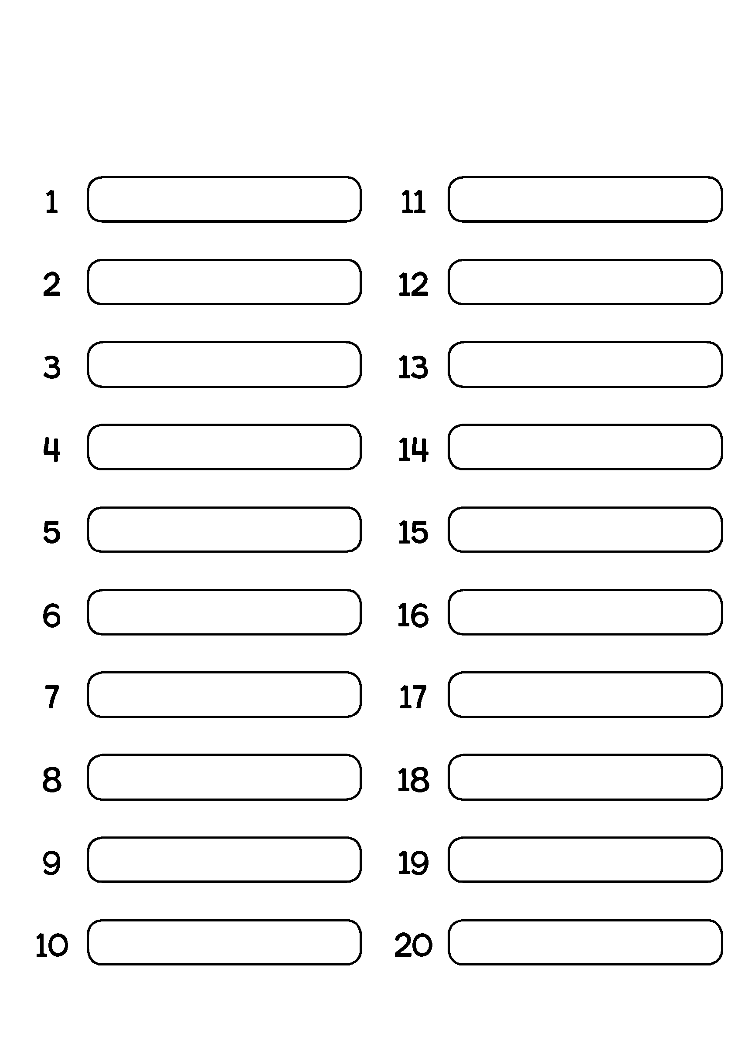
- Write the numbers.
(Escreva os números.)

